Общая часть
- Отметьте все правильные варианты. Школьникам до 14 лет с использованием личной учетной записи портал «Госуслуги» не предоставляет возможности:
  - заходить в свой электронный дневник;
  - получать домашнее задание;
  - смотреть результаты ЕГЭ;
  - пользоваться Пушкинской картой.
- Востребованной профессией в области здравоохранения и социальных услуг не является:
  - генетический консультант;
  - хирург;
  - терапевт;
  - нет правильного варианта.
- При оформлении пояснительной записки в целях акцентирования внимания можно использовать выделение текста с помощью шрифта иного начертания, чем шрифт основного текста, но того же кегля и гарнитуры. Что такое гарнитура:
  - набор шрифтов или начертаний с общим характером графического построения знаков и их элементов;
  - размер шрифта;
  - начертание шрифта.
- Вставьте пропущенное слова. ________________ — главный источник энергии на Земле. Фотоэлектрические модули на крыше или на открытых территориях преобразуют _____________________ в электрическую энергию с помощью полупроводников — в основном, кремния.
- Напишите условие, при котором можно оставлять без присмотра включенными в розетку бытовые электроприборы _______________________________________________________________________________________________________________________________________________________________________________________
Специальная часть
- Напишите название растения. Культура семейства Тыквенные, вид рода Огурец родом из Средней и Малой Азии. Травянистый однолетник с опушенным жесткими волосками, длинным, ползучим округло-граненным стеблем, толщина которого около 2 см, а длина достигает 2 м.
Плод – ложная ягода, размер, цвет и форма которой варьируется в зависимости от сорта: он может быть сплюснутый, круглый, удлиненно-овальный, с гладкой или шершавой кожурой белого, желтого оливкового или коричневого цвета, с белой, кремовой или почти желтой мякотью. Масса может достигать от 1 до 20 кг. Внутри каждого плода находится большое количество светлых семян – вытянутых, удлиненно-овальных или яйцевидных. _________________________________________________
- Из басни Ивана Крылова «Щука и кот» пришло выражение «пироги печет сапожник». Напишите, как вы его понимаете. _______________________________________________________________________________________________________________________________________________________________________________________
- Дополните представленную схему гидромеханических способов обработки продуктов
Гидромеханические способы

Флотация
Эмульгирование
- В предложенном списке, учитывая признак деления по ботаническим семействам, подчеркните лишнее слово. Напишите обоснование. Картофель, баклажан, томат, капуста.
_____________________________________________________________
- Напишите, где должен находится стул при работе на швейной машине.
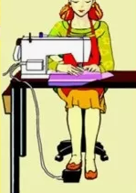
- На рисунке цифрой 6 отмечено ____________________________
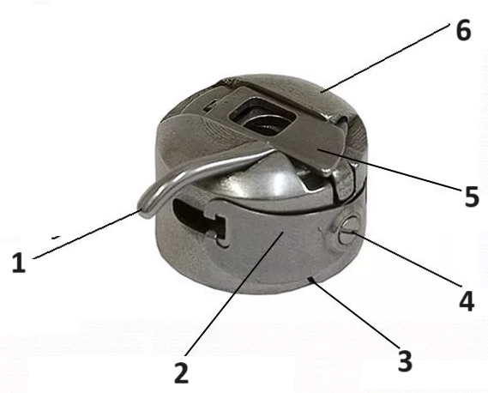
- К художественной обработке металла не относится:

  - папье-маше;
  - ковка;
  - чеканка;
  - насечка.

- Нередко возникают дефекты посадки юбки на фигуре. Напишите способ устранения дефекта, изображенного на рисунке. 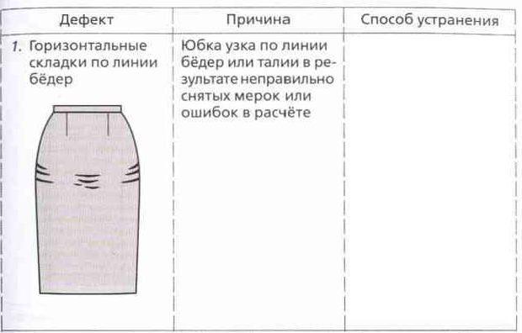
- Поставьте в соответствие выкройку и модель блузы
Модель | Выкройка
1. 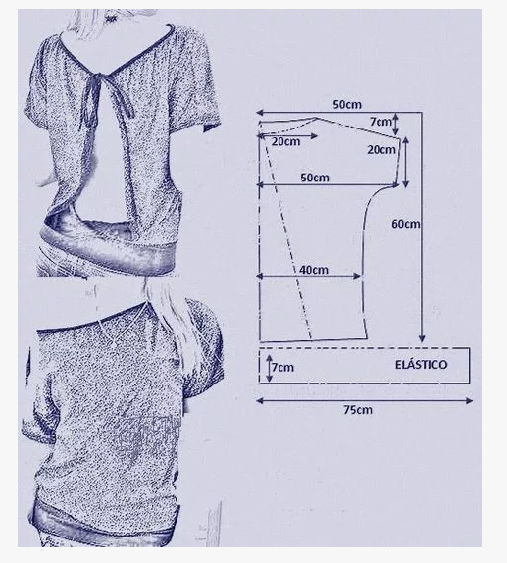 | а. 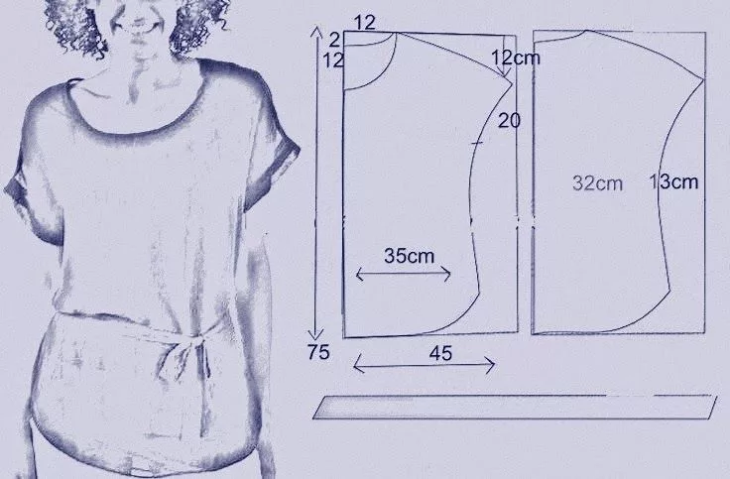
2. 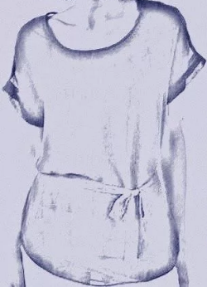 | б. 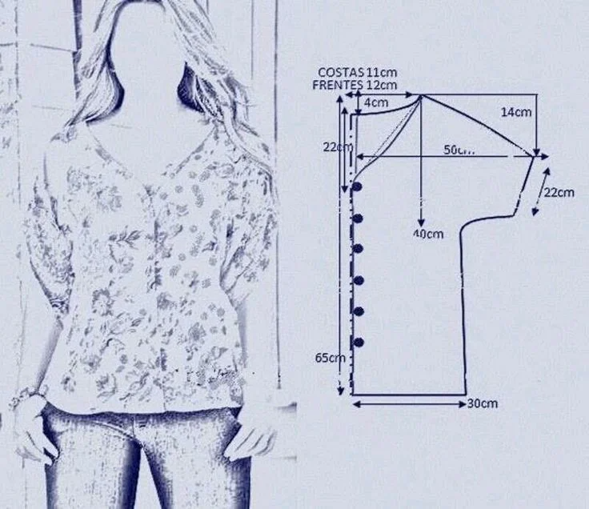
3. | в.
- Определите соответствие рисунка и графического изображения переплетения нитей _____________________________________________
Рисунок | Графическое изображение
1. 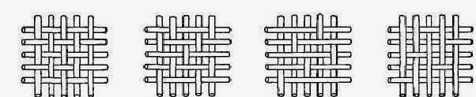 | а. 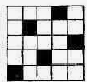
2. | б. 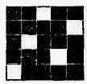
3. | в. 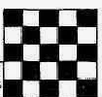
4. | г.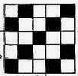
- Вставьте пропущенное слово. Отличительной чертой русского национального костюма является его __________________________. Рубаха длиной до щиколоток — главный элемент русского костюма. В качестве верхней одежды использовалась понёва, затем сарафан, они надевались поверх рубахи. Сарафан, понёва или юбка могли дополняться душегреей или телогреей.
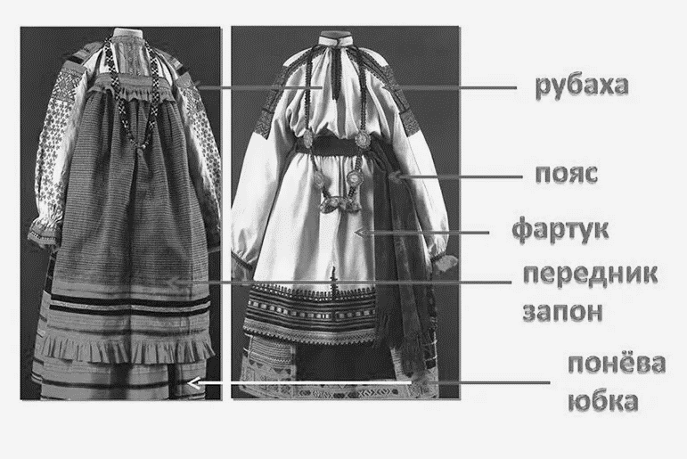
- Закрепление обтачного и вывернутого краев детали временными стежками для сохранения определенной формы называется:
  - наметывание;
  - выметывание;
  - сметывание.

- Верно ли следующее утверждение?
Оренбургский пуховый платок наименование собирательное и включает все виды пуховых, созданных вручную платков. ____________

- На представленной схеме заполните пустые автофигуры
Нефтехимический комплекс Самарской области
Нефтедобывающие предприятия
Нефтеперерабатывающие предприятия
Предприятия химической промышленности
АО «Самаранефтегаз»
ООО «ННК – Самаранефтегаз»
ТПП «РИТЭК-Самара-Нафта»
АО «Новокуйбышевский НПЗ»

ПАО «КуйбышевАзот»
ООО «Тольяттикаучук»

- Декорирование оконных проёмов осуществляется разнообразными способами. Популярны шторы разнообразных моделей. Шторы, которые поднимаются вверх крупными складками называются ________________________.

ТВОРЧЕСКОЕ ЗАДАНИЕ
Кейс-задача

Главным трендом моды является стремление к индивидуальности и свободе самовыражения через стиль. Кружевная отделка, вставка или аппликация обновит любую вещь и сделает ее уникальным изделием, соответствующим модным тенденциям. Разнообразие материала предоставляет широкий простор для творчества. Кружева изготавливают машинным или ручным способами. Кружева плели в Вологде, Рязани, Калязине, Ельце, Орле, Торжке, Скопине, Мценске, Зарайске, Ростове, Галиче, Белозерске, Тутаеве. Высоко ценилось вологодское и вятское кружево.
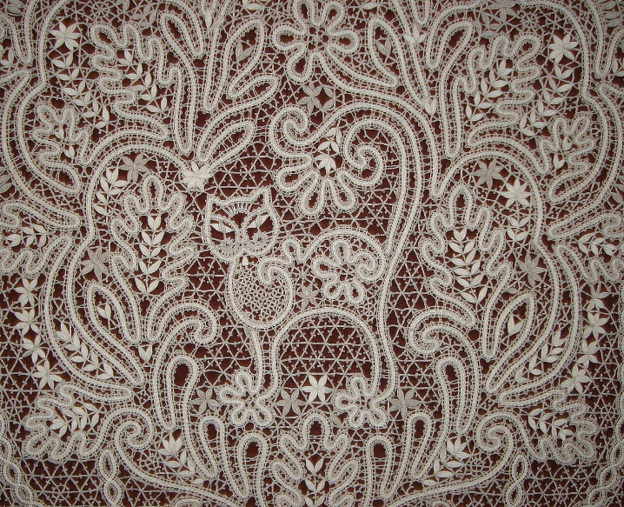
Фрагмент кружева «Лукоморье»
по мотивам поэмы Александра Пушкина «Руслан и Людмила»

Задание: предложить оригинальные идеи обновления одного из предложенных изделий (платье, юбка, блузка, шорты) при помощи кружева (кружевного полотна). Заполните таблицу. Выполните эскиз.
Изделие (платье,
юбка, блузка,
джинсы).
Описание
Деталь обновления изделия
Подробное описание обновления (где располагается; вставка, отдельная деталь или настрочная отделка и т.п.)
Вид ткани основного изделия
Вид кружева
Цветовая палитра изделия и кружевной отделки
Эскиз

